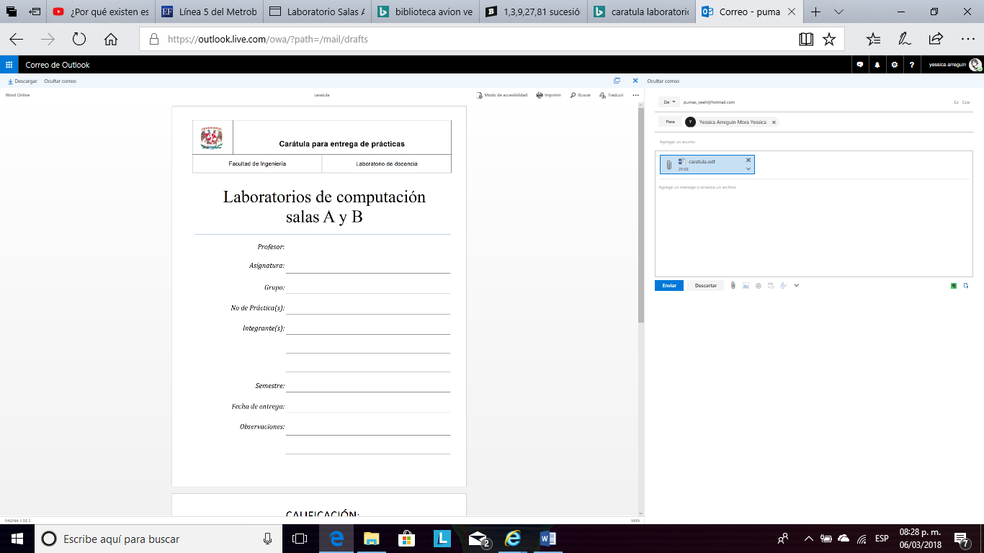

FUNDAMENTOS DE PROGRAMACION

3

Yessica Arreguin mora

2018-2

06/03/2018

Introducción:

Comprender que es un problema informático para poder dar solución y para ello necesitamos de la ingeniería del software, pero primero tenemos que enfocarnos en el problema para ello se necesita una estimación del proyecto, un análisis con los requerimientos de la necesidad, un diseño estructural, una arquitectura y un algoritmo que es procedimiento a pasos a seguir, una codificación y las pruebas de verificación, es decir que una vez empleado el algoritmo cuantas veces podemos llegar al resultado eso define que nuestra verificación sea objetiva y sin ambigüedades, y por último es la evolución del mismo para que nuestras bases queden bien cimentadas.

Algoritmo

1. Análisis
2. Construcción del algoritmo
3. Verificación (P.E)

Ejercicio 1.

PROBLEMA: Seguir el algoritmo para obtener una figura

ENTRADA: Hoja tamaño carta limpia, regla y lápiz

SALIDA: Figura correcta

Algoritmo.

1.Dibuja una V invertida. Empieza desde el lado izquierdo, sube, y baja hacia el lado derecho, no levantes el lápiz.

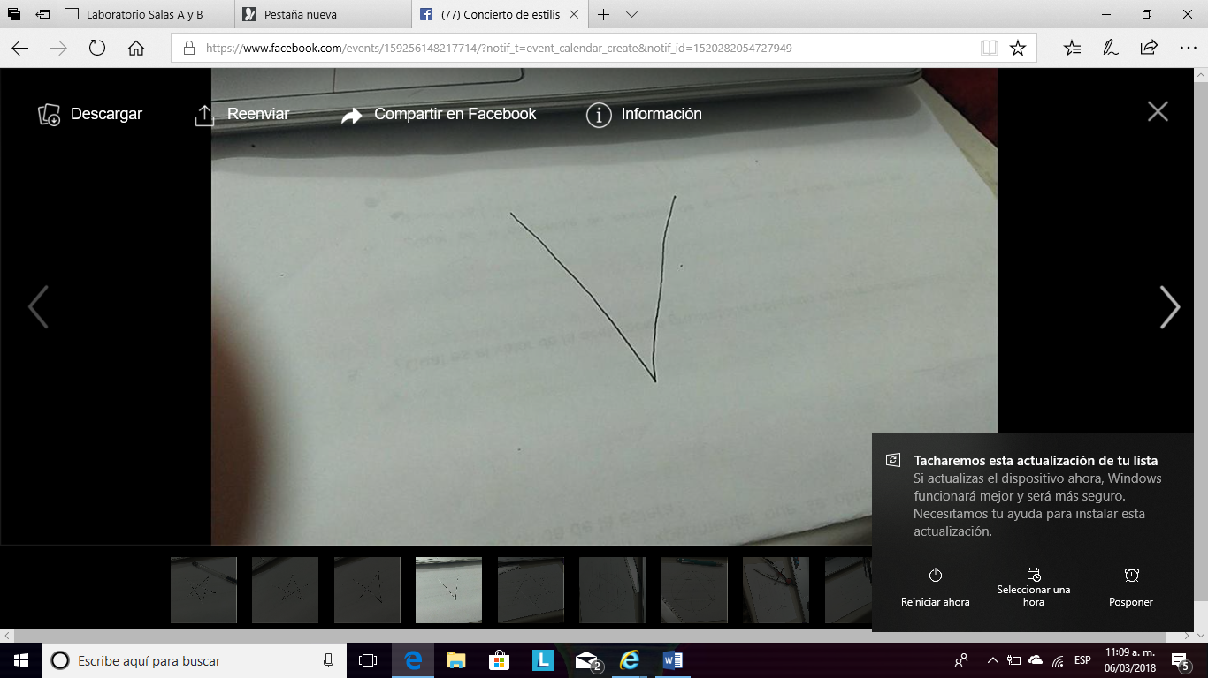

2. Ahora dibuja una línea en ángulo ascendente hacia la izquierda. Debe cruzar la primera línea más o menos a 1/3 de la altura. Todavía no levantes el lápiz del papel.

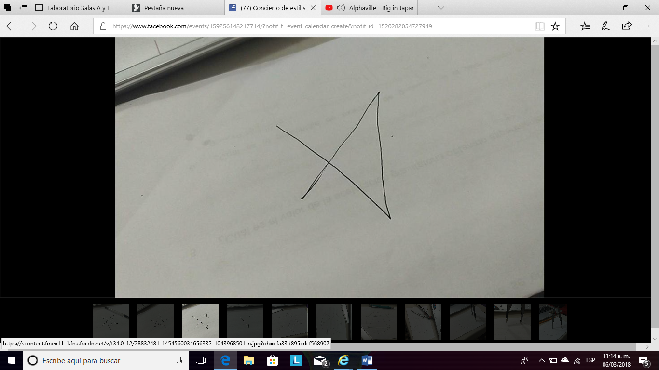

3.Ahora, dibuja una línea horizontal hacia la derecha. Debe cruzar la V invertida más o menos a 2/3 de la altura total. Sigue sin levantar el lápiz.

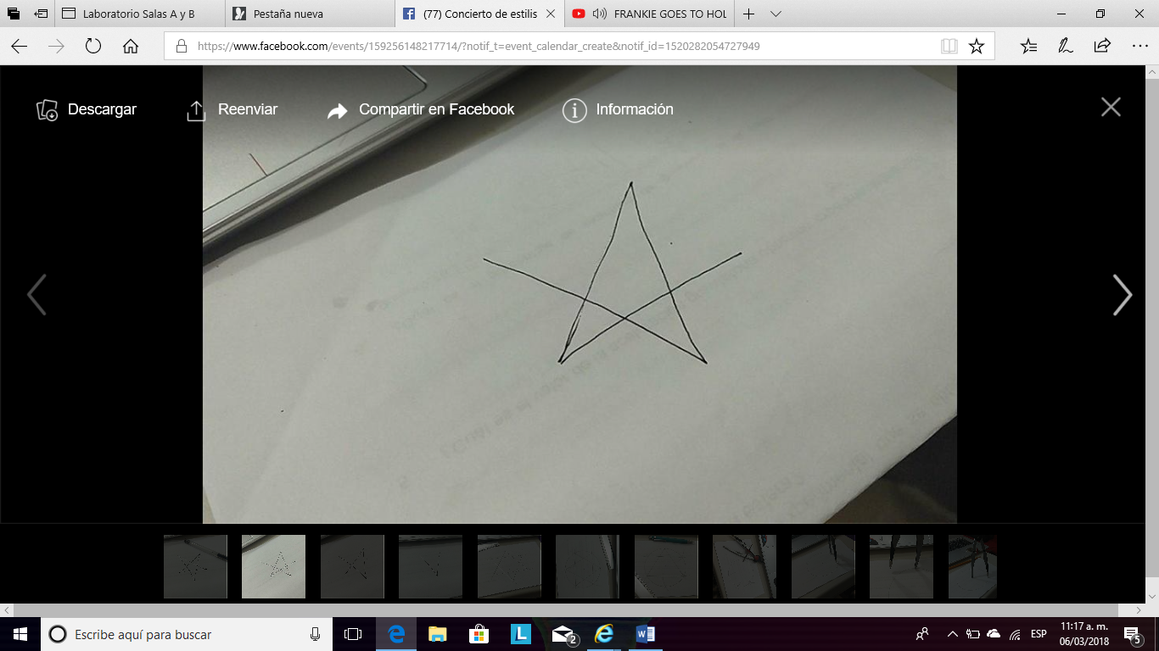

4. Dibuja una línea en un ángulo descendente hasta el punto de inicio. Las líneas deben unirse.

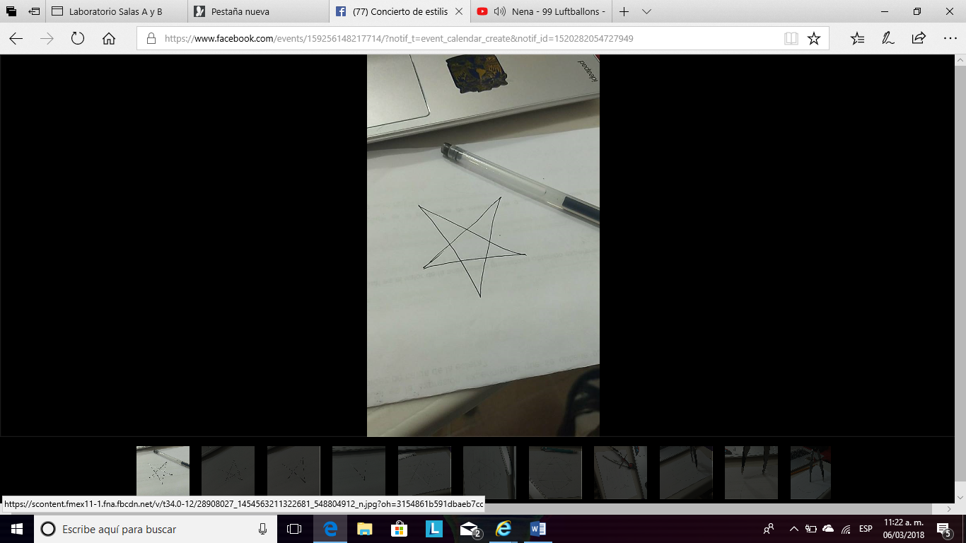

5. Ahora ya puede levantar el lápiz del papel. Has terminado la estrella de 5 puntas.

Algoritmo 1.

PROBLEMA: Seguir el algoritmo para obtener una figura

ENTRADA: Hoja tamaño carta en limpio, regla y lápiz

SALIDA: Figura correcta.

1.Empieza dibujando un círculo con un compás. Coloca un lápiz en el compás. Coloca la punta del compás en el centro de una hoja de papel.

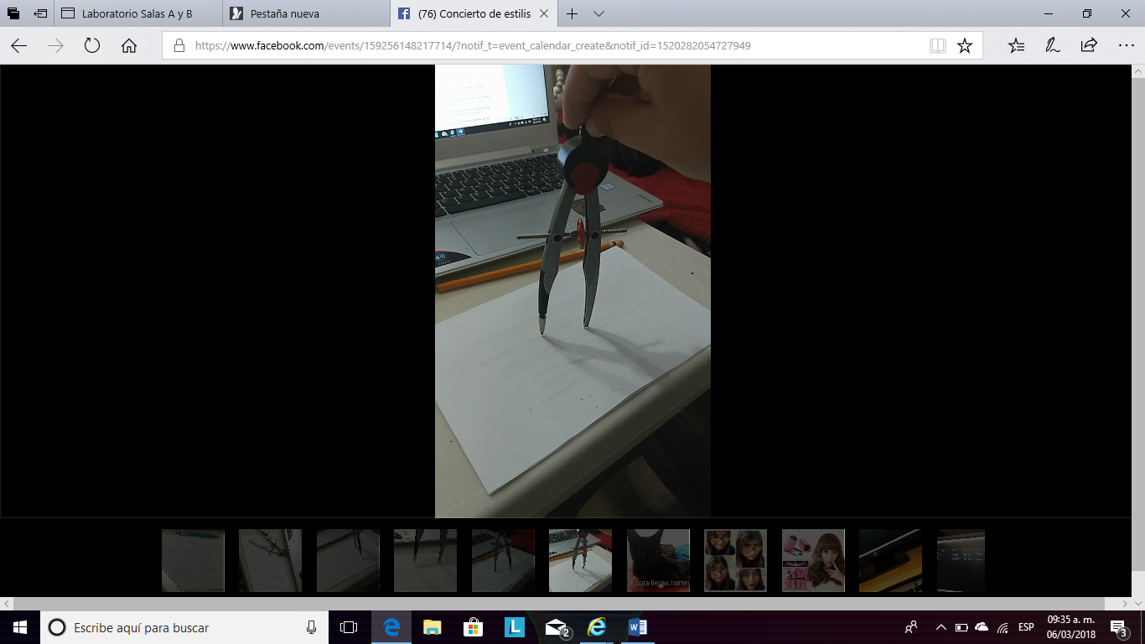

2. Ahora gira el compás, mientras mantienes la punta apoyada en el papel. El lápiz dibujará un círculo perfecto alrededor de la punta del compás.

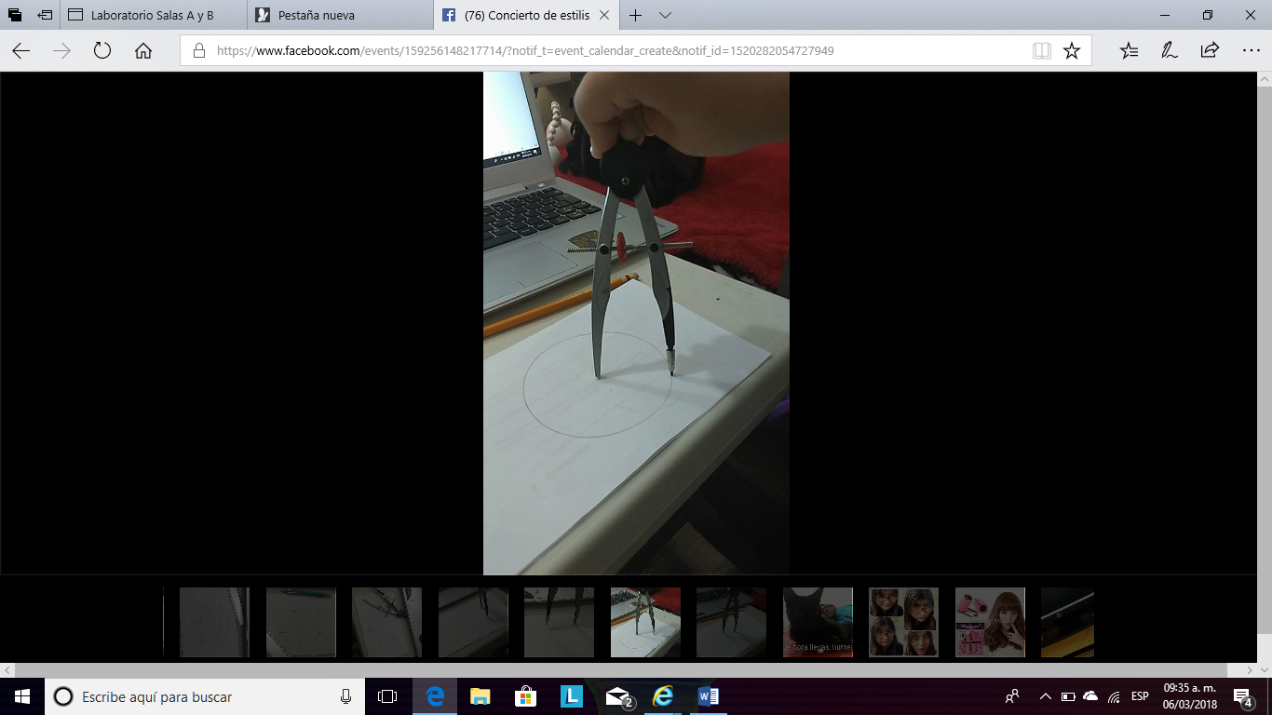

3. Marca un punto en la parte superior del círculo con el lápiz. Ahora, coloca la punta del compás en la marca. No cambies el radio del compás con que hiciste el círculo.

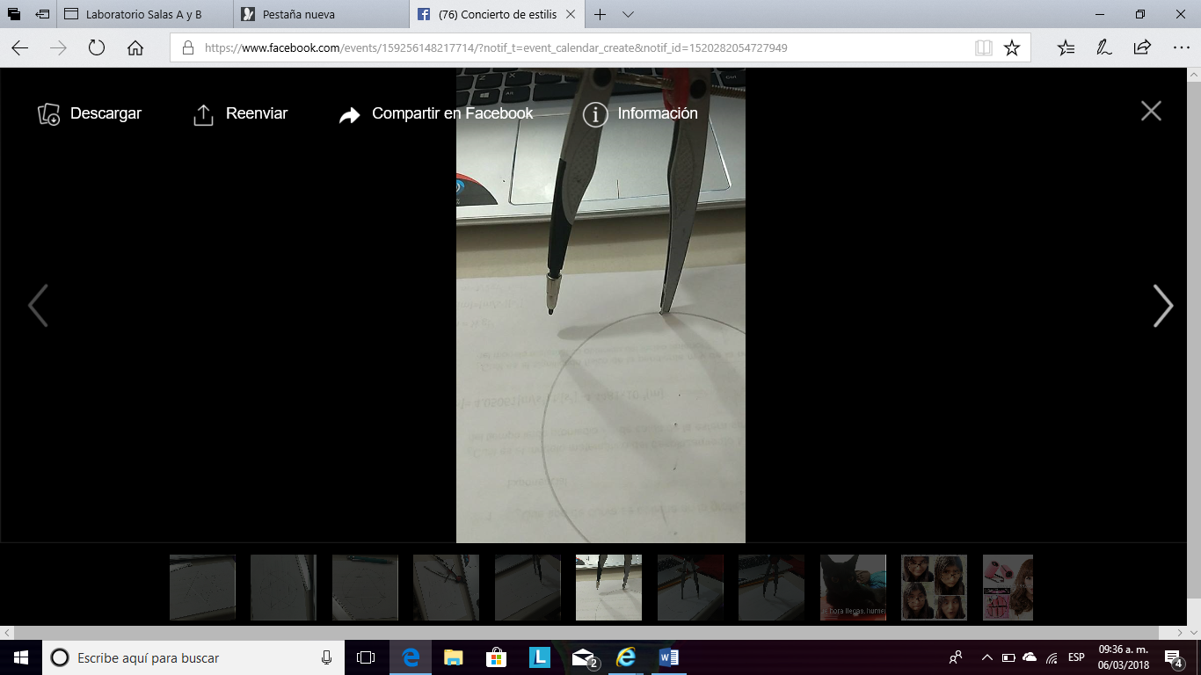

4. Gira el compás para hacer una marca en el propio círculo hacia la izquierda. Haz una marca también en el lado derecho.

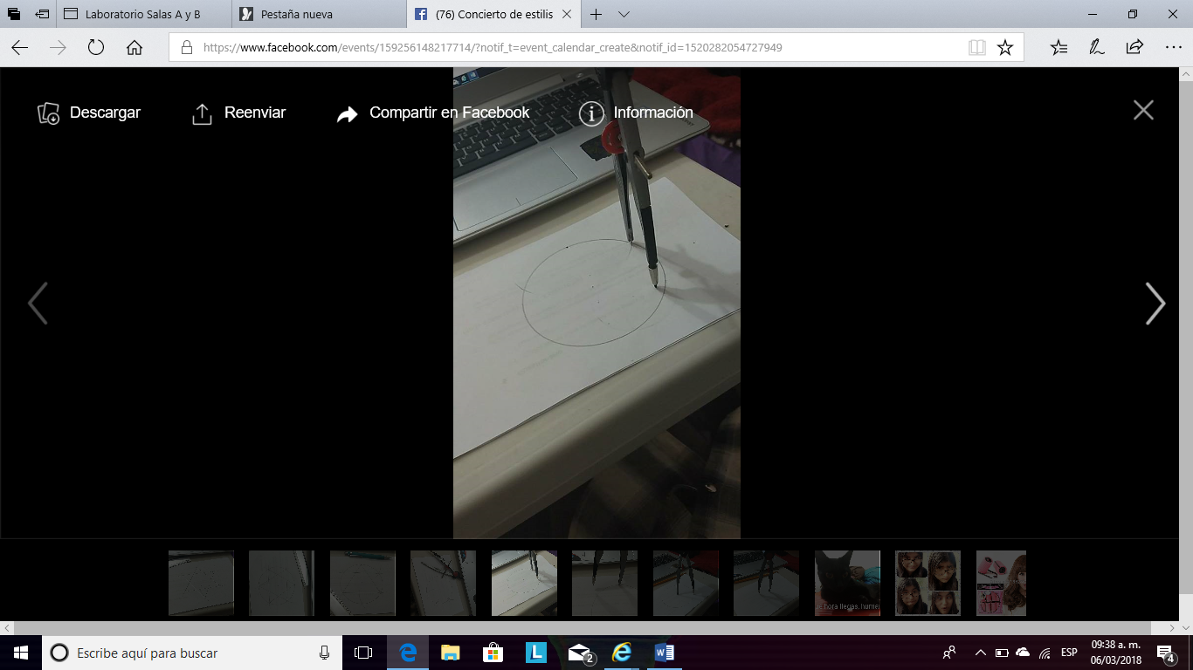

5. Ahora, coloca la punta del compás en uno de los puntos. Recuerda no cambiar el radio del compás. Haz otra marca en el círculo.

6. Continúa moviendo la punta del compás a las otras marcas, y continúa hasta que tengas 6 marcas a la misma distancia unas de otras. Ahora, ya puedes dejar tu compás a un lado.

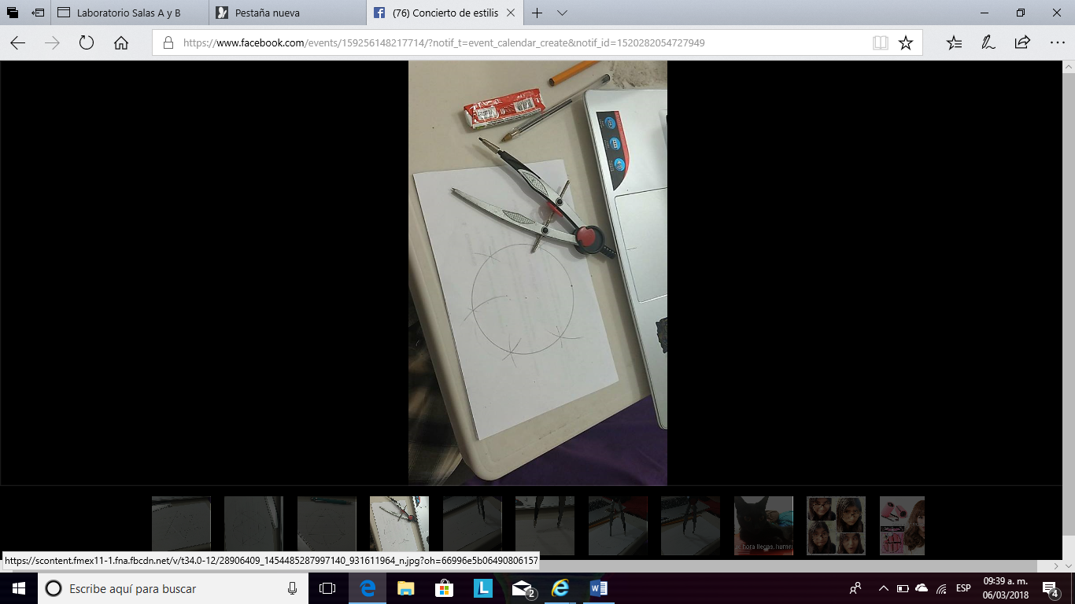

7. Usa una regla para crear un triángulo que empiece en la marca superior del círculo. Coloca el lápiz en la marca superior. Ahora dibuja una línea hasta la segunda marca por la izquierda. Dibuja otra línea, ahora hacia la derecha, saltándote la marca de la parte más baja. Complementa el triángulo con una línea hacia la marca superior. Así completarás el triángulo.

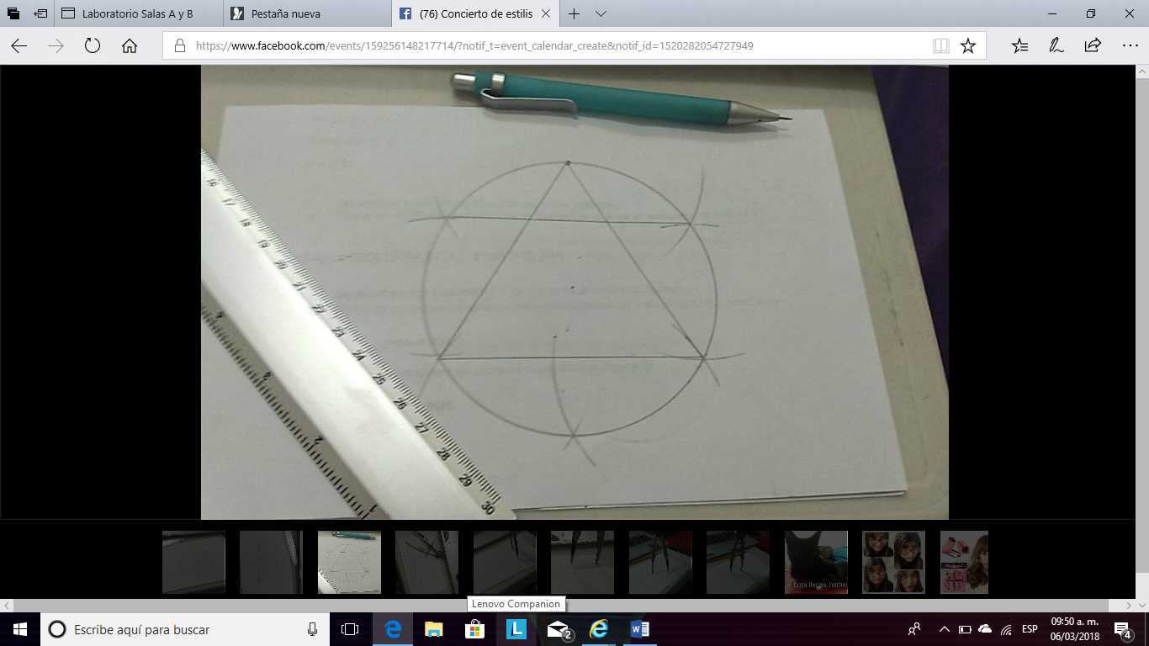

8. Crea un segundo triángulo empezando en la marca en la base del círculo. Coloca el lápiz en la marca inferior. Ahora conéctala con la segunda marca hacia la izquierda. Dibuja una línea recta hacia la derecha, saltándote el punto superior. Completa el segundo triángulo dibujando una línea hasta la marca en la parte inferior.

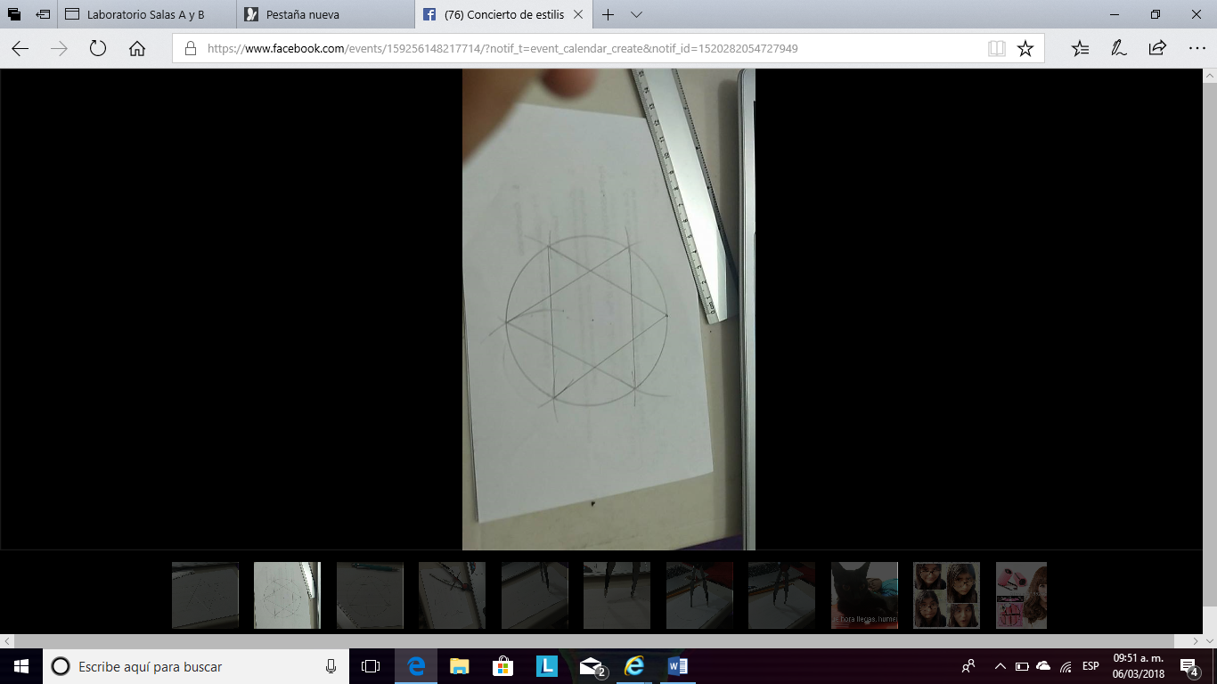

9. Borra el círculo. Has terminado de dibujar tu estrella de 6 puntos.

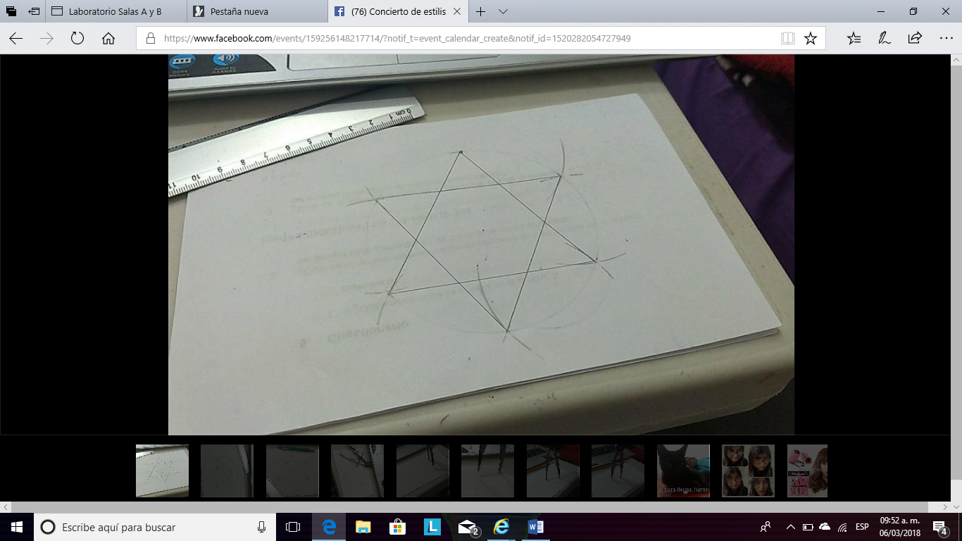

EJERCICIOS PROPUESTOS

Generar el algoritmo para realizar la conversión de un numero decimal a binario

Describe las diferencias entre el ejercicio 1 y 2

Selecciona 1 e indica porque

Ambos algoritmos son diferentes por que son procesos totalmente distintos con pasos diferentes, aun que ambos tienen semejanzas, por ejemplo, en el material me refiero al papel y al lápiz descartando el compás como herramienta, y el objetivo de trazar una estrella al final te das cuenta del resultado

Una tiene seis puntas y tiene medidas más estructuradas por el uso del compás y regla, la otra estrella solo cinco puntas, no necesite borrar ni despejar trazos.

Tomas, pedro, Jaime, Susana y Julia realizaron un Test, Julia obtuvo mayor puntuación que Tomas, Jaime más bajo que Pedro, pero más alto que Susana y Pedro menos que Tomas

Datos de entrada:

Introducir variables (nombres)

Salida¨:

Variable(nombre) de menor puntaje

Ordenar

Variable de Mayor puntaje >variable menor puntaje

¿Quién obtuvo la puntuación más alta?

La respuesta es: Julia

¿qué numero sigue? ¿cuál es la expresión matemática? ¿3, 9 36 180 1080, _____?

Datos de entrada serie de números, patrón a seguir.

Datos de salida

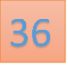

1080

**6**

**5**

**4**

**3**

3/2 x 2

Salida: número Real

Datos de entrada serie de números, patrón a seguir.

Registrar resultado

Multiplicar el resultado por el sucesivo de 2 y así sucesivamente

Multiplicar el residuo por el numero sucesivo

Y el sucesivo de 1080 es 7560

Porque 1080 por 7 =7560

¿Cuál es la cuarta parte de la tercera parte de la sexta parte de 792?

Datos de entrada: 792 y las fracciones a emplear

a) 23

b) 11

c) 16

d) 9

Datos de salida: un número real

798/6/3/4

Datos de entrada: 792 y las fracciones a emplear

Dividir 792 entre 6 que es la sexta parte, luego entre 3 que es la tercera parte y por último entre 4 por ser la cuarta parte

Conclusión:

En esta parte de la practica nos van introduciendo a la parte del algoritmo y poco a poco a la parte del seudocódigo, para establecer fórmulas en la estructura de datos para poder tener nuestros datos de salida deseados, tener que definir todos nuestros datos de entrada para especificar el problema.